BÀI 13: DI TRUYỀN LIÊN KẾT
(CHỈ VIẾT TIÊU ĐỀ + SGK TRANG, KHÔNG GHI NỘI DUNG HÌNH)
I. Thí nghiệm của Moocgan: SGK/ 42
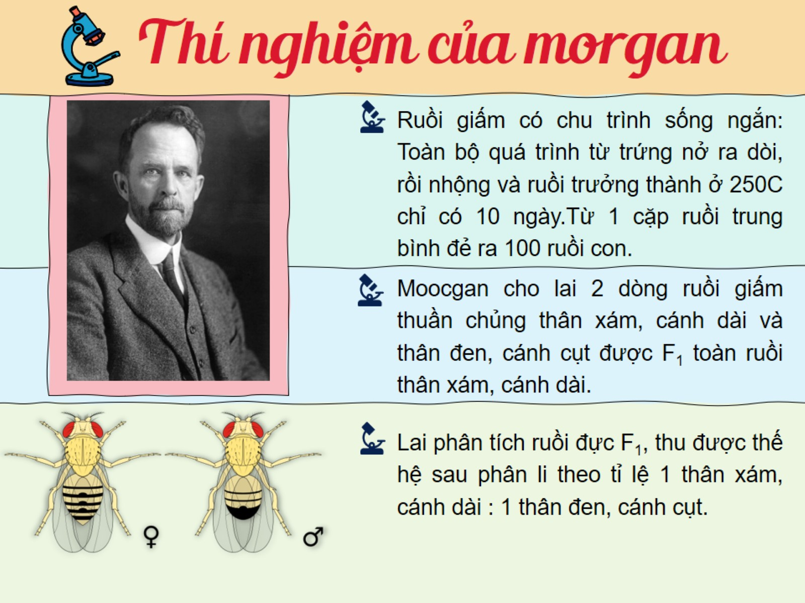
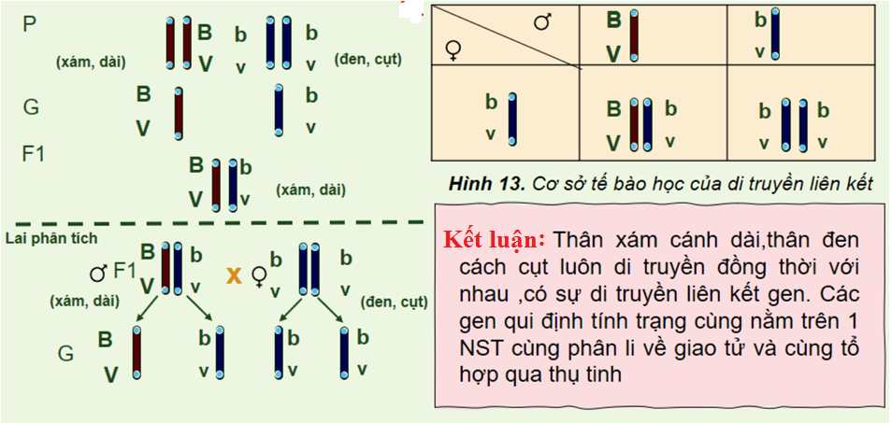
II. Di truyền liên kết – Ý nghĩa: SGK/43
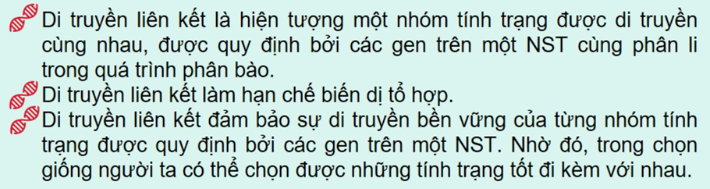
BÀI 14: ADN
(VIẾT ĐỦ NỘI DUNG + HOÀN THÀNH BÀI TẬP + KHÔNG VẼ HÌNH)

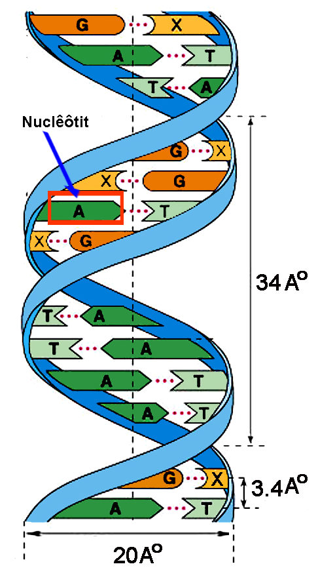
I. Cấu tạo hoá học và tính chất ADN:
1. Cấu tạo hóa học:
- ADN là một loại axit nuclêic, cấu tạo từ các nguyên tố C, H, O, N và P.
- ADN là đại phân tử, có kích thước và khối lượng lớn, được cấu tạo theo nguyên tắc đa phân, gồm nhiều đơn phân gọi là nuclêôtit (N). Có 4 loại nuclêôtit là A, T, G, X.
- Các N liên kết nhau theo chiều dọc tạo nên mạch đơn của ADN.
2. Tính chất: ADN có tính đa dạng và đặc thù
+ Tính đặc thù: ADN của mỗi loài đặc thù bởi số lượng, thành phần, trình tự sắp xếp các loại nuclêôtit và tỉ số (A + T)/ (G + X).
+ Tính đa dạng: Trình tự sắp xếp khác nhau của 4 loại nuclêôtit tạo nên tính đa dạng của ADN.

II. Cấu trúc không gian:
- ADN là 1 chuỗi xoắn kép gồm hai mạch đơn song song, xoắn đều quanh 1 trục từ trái sang phải (xoắn phải) ngươc chiều kim đồng hồ. Mỗi chu kỳ xoắn gồm 10 cặp N, có chiều cao 34 A⁰. Đường kính vòng xoắn là 20 A⁰
- Các N giữa 2 mạch đơn liên kết với nhau thành từng cặp theo nguyên tắc bổ sung: A liên kết với T, G liên kết với X.

